ГБОУ ШКОЛА № 1375
дошкольное отделение
СП № 6

ПРОЕКТ
«Зимушка, зимушка, как ты хороша!»

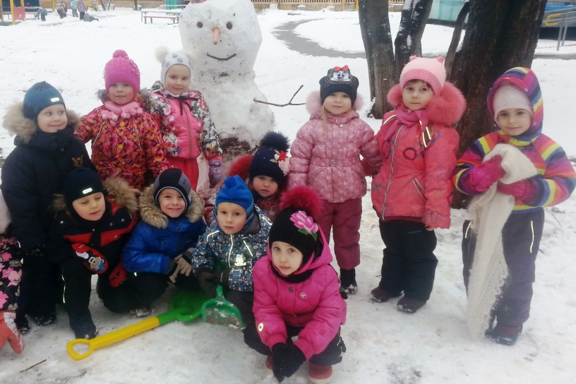

Воспитатель:
Разводовская Т. Е.

Москва, январь 2016
Проект: краткосрочный, творческий
Участники проекта: воспитатель, музыкальный руководитель, родители, дети средней группы
Тема: «Зимушка, зимушка, как ты хороша!» - творческое и эмоциональное развитие дошкольников.
Теоретическое обоснование актуальности темы для педагогов, взрослого состава педагогического сообщества:
Актуальность темы заключается в том, что гармоничное развитие детей дошкольного возраста предполагает не только определенный уровень развития широкого круга знаний и умений, способов овладения различным содержанием, но достаточно высокий уровень развития его эмоциональной сферы, социальной ориентации и нравственной позиции, что имеет не только узко педагогическое, но и глубоко общественное значение.
Данная проблема привлекательна как в теоретическом, так и в практическом смысле. Изучение и развитие эмоций у ребёнка, по мнению А. В. Запорожца, имеет большое психолого-педагогическое значение, так как для полноценного развития личности необходимо развитие не только всех познавательных процессов, овладение различными знаниями и навыками, но и формирование положительного эмоционального отношения к окружающей действительности, людям.
Работу по развитию эмоциональной сферы необходимо начинать с детства. Этому способствует организация учебно-воспитательной работы по развитию эмоциональной сферы средствами коллективного творческого дела.

Деятельность детей дошкольного возраста характеризуется отсутствием регламентированного результата, что в значительной мере способствует активному проявлению фантазии, творчества. Придание деятельности коллективного творческого характера имеет первостепенное значение для решения воспитательных задач, в том числе и для развития эмоциональной сферы. Деятельность на коллективных занятиях заключает в себе возможности для объединения дошкольников, обладающих самыми различными умениями, знаниями, и позволяет каждому испытать радость успеха.
Коллективное творческое дело - это уникальное и в то же время естественное социальное и педагогическое явление, которое может быть положено в основу всей деятельности коллектива. Именно эти идеи мы взяли на заметку, чтобы использовать в дальнейшей работе.
Цель: развивать эмоциональную сферу дошкольников средствами коллективной творческой деятельности.
Задачи:
Физическое развитие
- Совершенствовать двигательные навыки;
- Развивать координацию, ловкость, силовые и скоростные качества, внимание и быстроту реакции;
- Формировать позитивное отношение к подвижным играм;
- Формирование эмоционально-благополучного микроклимата в группе;
Социально-коммуникативное развитие:
- Развитие и совершенствование игровых навыков;
- Развитие социального и эмоционального интеллекта;
- Развитие творческих способностей;
- Развитие эмоциональной сферы;
- Воспитание положительных взаимоотношений со сверстниками.
Познавательное развитие:
- Развивать первичные навыки проектной деятельности, оказывать помощь в оформлении его результатов и создании условий для их презентации сверстникам;
- Формировать представления о красоте зимней природы;
Художественно-эстетическое развитие:
- Познакомить детей с некоторыми стихами о зиме;
- Развитие изобразительных навыков, выразительного чтения стихов;
- Воспитывать доброжелательное отношение к рисункам сверстников, воспитывать эстетический вкус.
Речевое развитие:
- Пополнить и активизировать словарь детей на основе углубления знаний о зиме;
- Развитие коммуникативных навыков, формирование умения обсуждать информацию о предметах, явлениях, событиях, выходящих за пределы их привычного ближайшего окружения;
- Воспитывать умение доброжелательно общаться со сверстниками.
Ожидаемые результаты:
для детей:
● Положительная динамика в развитии эмоциональной сферы, формировании творческих способностей;
для родителей:
● Сформированная активная родительская позиция в вопросах развития эмоциональной сферы, формировании творческих способностей детей;
Взаимодействие с семьями воспитанников
- Консультации для родителей «Развитие эмоциональной отзывчивости у детей», «Ребенок и творчество»;
- Обсуждение в электронном информационном пространстве, куда можно пойти с ребенком (парки, выставки снежных и ледяных скульптур и т.д.);
- Домашнее задание: прислать фотографии на фоне зимних пейзажей для создания электронного фотоальбома;
Организация предметно-развивающей среды для реализации проекта
- Подбор иллюстративного материала: «Красавица зима»
- Создание электронного фотоальбома «Зимние прогулки»
- Подбор художественной литературы;
- Подбор атрибутов для творческих игр;
- Подбор материалов и иллюстраций для изобразительной деятельности.

Формы и методы работы в рамках проектной деятельности
Двигательная деятельность:
- Зимние игры и забавы по выбору детей;
- Физкультурный досуг «Зимняя сказка».

Игровая деятельность
- Сюжетно-ролевые игры по мотивам мультфильмов;
- Дидактические игры: «Подарок», «Головоноги», «Придумай название», «Доскажи словечко», «На что это похоже», «Кляксы»;
- Музыкальные игры: «Спой свое имя», «Придумай мотив»;
- Театрализованные игры по мотивам известных литературных произведений.
Коммуникативная деятельность:
- Беседы: «Зимушка - зима», «За что я люблю зиму»
- Составление рассказов из личного опыта «Куда я ходил(а) гулять»
- Загадки о зиме, зимних явлениях природы
Трудовая деятельность:
- Снежные постройки на площадке группы
Познавательно-исследовательская деятельность:
- Рассматривание иллюстраций, картинок, детских рисунков по теме;
- Посещение с родителями парков, выставок Москвы;
- Рассматривание электронного фотоальбома «Зимние прогулки».
Продуктивная деятельность:
- Рисование «По следам Деда Мороза», «В лесу родилась елочка»
- Лепка «Прилетели снегири»
Музыкально-художественная деятельность:
- Слушание музыкальных произведений о зиме, зимних явлениях природы;
- Разучивание песни «Пришла зима красавица»;
- Музыкально-ритмические движения под музыку разного характера.
Чтение художественной литературы:
- А. Прокофьев сб-к «Хороши малыши»
- Сб-к «Снеговик»
- А Прокофьев сб-к «Шутки - прибаутки»
- В. Сутеев «Снеговик - почтовик»
Итоговое мероприятие: создание коллективной композиции «Зимушка, зимушка, как ты хороша!»

ПРИЛОЖЕНИЕ 1
Дидактическая игра «Подарок»
Цель: развитие творческого воображения
Материал: изображения подарочных упаковок разной формы

Ход игры: Детям предлагается предположить, какие подарки могут быть в упаковке. Играющие по очереди называют варианты. Если вариантов нет – игрок выбывает. Выигрывает тот. кто назовет больше вариантов.
Развивающая игра «Головоноги»
Цель: стимулировать речевое творчество, создать хорошее настроение, развивать память, быстроту реакции.
Материал: 60 картинок с «головоногами» (12 персонажей)
Ход игры: карточки перемешиваются и кладуться в центре игрового стола стопкой рубашкой вверх. Первый игрок берет верхнюю карту, переворачивает ее и кладет рядом. Важно открывать карту так, чтобы все участники увидели головонога одновременно. Первый игрок придумывает появившемуся головоногу имя. Оно может быть совершенно любым. Следующие игроки по очереди берут карточки. Если головоног новый, то игрок, который взял карточку придумывает ему имя. Если такой уже встречался. необходимо быстро вспомнить, как его зовут. Игрок, который первым вспомнит и назовет имя, забирает всю стопку открытых карточек. Выигрывает тот, у кого окажется больше всего карточек.
Игровое упражнение «Придумай название»
Цель: Развитие речевого творчества, юмора
Материал: Набор картинок с изображением комичных ситуаций
Ход игры: Играющие рассматривают картинки и придумывают для них название. Победителем становится автор самых смешных названий.
Дидактическая игра «Доскажи словечко»
Цель: активизировать в речи наиболее употребительные существительные, прилагательные, глаголы; развивать слуховое восприятие
Материал: двустишья с пропущенным словом
На полянке, на лесной
На поляночке лесной У нашего Антошки
… прыгают гурьбой … в лукошке
У нашего Антошки
Как у нашей елочки У моего сыночка
… иголочки … носочки
Маленький Антошка Аленка и Маришка
… у окошка … мишку
Ход игры: детям предлагается придумать недостающее слово. Выигрывает тот, кто придумает больше слов.
Дидактическая игра «Кляксы»
Цель: развитие творческого воображения
Материал: краски, сложенные пополам листы бумаги формата А5
Ход игры: детям предлагается нарисовать кляксу с использованием разных цветов на одной половине листа, сложить лист так, чтобы рисунок отпечатался на другой стороне. Затем развернуть лист и назвать на что похоже получившееся изображение.

ПРИЛОЖЕНИЕ 2
Загадки о зиме, зимних явлениях природы
Пусть под ними скроется
Чёрная земля.
Много-много звёздочек
Тонких, как стекло;
Звёздочки холодные,
А земле тепло! (Снежинки)
Солнце скроет, с ветром воет,
Небо синее закроет
И поземкой стелется
Зимняя... (Метелица)
Эту зимнюю хозяйку
Все боятся, даже зайка
Не боится лишь апрель
Снежно-белую... (Метель)
Старику ворот
Тепло уволок,
Сам не бежит,
Стоять не велит. (Мороз)
Растёт она вниз головой
Не летом растёт, а зимой.
Но солнце её припечёт —
Заплачет она и умрёт. (Сосулька)
Гуляет на воле,
В лесу, в чистом поле.
Крутит, воет, бурчит,
На весь мир ворчит.
По сёлам, городам летает,
Знать никого не желает. (Метелица)
Не сосите, сорванцы,
Ледяные леденцы!
Сам глотаю я пилюльки,
Потому что ел... (Сосульки)
Висит за окошком кулёк ледяной,
Он полон капели и пахнет весной. (Сосулька)
Что за звёздочки резные
На пальто и на платке?
Все сквозные, вырезные,
А возьмёшь — вода в руке. (Снежинка)
Покружилась звёздочка
В воздухе немножко,
Села и растаяла
На моей ладошке. (Снежинка)
На дворе горой,
А в избе водой. (Снег)
Без рук рисует,
Без зубов кусает.
Не огонь, а жжётся. (Мороз)
Только выпали снежинки,
Побежал я по тропинке,
А за мной они бегут,
Весь маршрут мой выдают. (Следы на снегу)
Словно перышки Жар-птицы,
Весь сверкает и искрится,
Запорошил лес, лужок
Зимний беленький... (Снежок)
Мы зимой «войну» устроим,
Крепость снежную построим!
Чем же будем «воевать»?
Каждый «воин» должен знать!
Угадай скорей, дружок,
Шарик кругленький —... (Снежок)

ПРИЛОЖЕНИЕ 3
План - конспект занятия по рисованию «По следам Деда Мороза»
Цель: продолжать учить передавать эмоционально значимые события в рисунке. совершенствовать изобразительные навыки, развивать умение следовать замыслу, воспитывать доброжелательные отношения к сверстникам.
Материал: акварельные и гуашевые краски, фломастеры, цветные карандаши, листы бумаги по количеству детей.
Ход занятия:
- Предложить вспомнить новогодний праздник в детском саду и дома;
- Обсудить, что можно отобразить в рисунке, выбрать средства выразительности;
- Нарисовать рисунок на тему: «По следам Деда Мороза»
План – конспект по лепке «Прилетели снегири»
Цель: упражнять в лепке птицы с использованием знакомых приемов (прищипывание, оттягивание), развитие ручной умелости, воспитание доброжелательного отношения к птицам.
Материал: картина с изображение снегиря, черный и красный пластилин, доски.
Ход занятия:
- Рассматривание картины;
- Обсуждение способов и приемов лепки;
- Лепка;
- Рассматривание получившихся работ.
ПРИЛОЖЕНИЕ 4
План – конспект итогового мероприятия: создание коллективной композиции «Зимушка, зимушка, как ты хороша!»
Цель: подвести итоги проекта
Материал: вата, веточки, пластилин, клей, цветная бумага, картон, упаковочный материал, фольга, фигурки людей, животных
Ход мероприятия:
- Итоговая беседа «Зимушка - зима»
- Обсуждение макета композиции, используемого материала для работы;
- Распределение обязанностей;
- Сбор композиции;
- Оценка результата;
- Чтение стихов о зиме.

